Мы продолжили поиски и изучение коллекций коллекции сухих створок, собранных в 1974 - 2002 годы. Мы пересобрали материал в точках исторических коллекций (рис. ++, А). Кроме того были собраны очередные выборки на четырех островах в вершине Кандалакшского залива, где проводится мониторинг структуры смешанных поселений (рис. ++, В). Полученные данные полностью соответствуют выдвинутому ранее утверждению об экспансии M.trossulus, отмечаемой в последние два десятилетия.

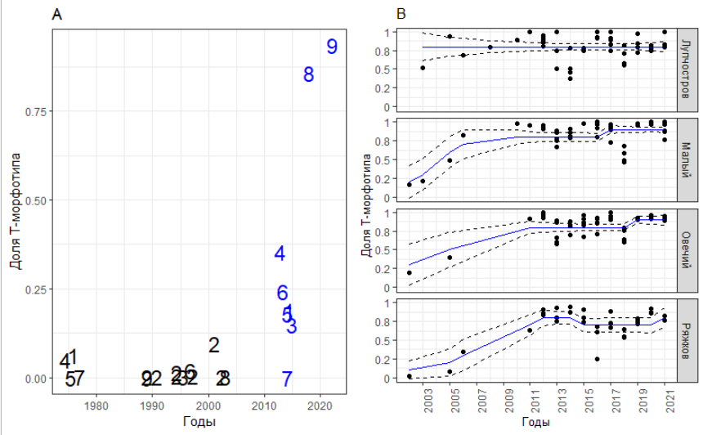

Рисунок ++. Исторические изменения структуры смешанных поселений *M.edulis* и *M.trossulus*. (A) Доля мидий Т-морфотипа в поселениях, для которых найдены исторические коллекции раковин. Цифрами обозначены номера поселений: черным цветом обозначены исторические сборы, синим - переописанные поселения. (B) Многолетняя динамика доли мидий Т-морфотипа на литорали четырех островов, где проводится мониторинг. Точки – частота мидий Т-морфотипа в отдельных пробах. Синяя линия – регрессионная модель (GAM), описывающая многолетний тренд в изменении частоты мидий Т-морфотипа. Пунктирные линии ограничивают 95% доверительный интервал линии регрессии.